|  |  |  |  |  |  |
| --- | --- | --- | --- | --- | --- |
| 반 | 1 | 학번 | 20194441 | 이름 | 류호진 |

파일명을 “반_이름_실습5.doc”로 저장하여 [vanillo97@gmail.com](mailto:vanillo97@gmail.com)으로 제출하시오.

1. 박스 속성 이해하기(모든 태그를 박스로 둘러싸고 있다)

① 다음 코드를 입력하고 div.html로 저장하고 결과를 확인하시오.

|  |
| --- |
|  |

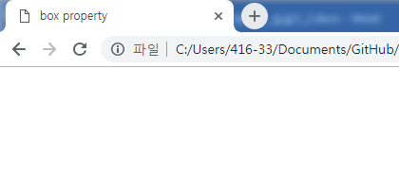

② ①의 코드에 width와 height속성을 입력하고 결과를 확인하시오.

|  |  |
| --- | --- |
|  | 속성의 의미를 적으시오.  width: box의 너비  height: box의 높이  background-color: box의 배경색 |

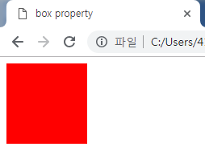

③ ②의 코드에 border, margin과 padding 속성을 입력하고 결과를 확인하시오.

|  |  |
| --- | --- |
|  | 속성의 의미를 적으시오.  border : 테두리  margin: 외부 여백 (다른 태그와의 거리)  padding: 내부 여백 (테두리와의 거리) |

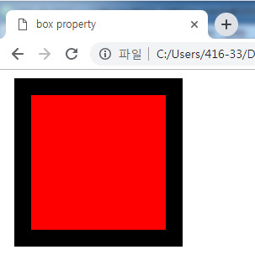

④ ③의 코드에서 border의 속성을 dotted 또는 dashed로 바꾸고 결과를 확인하시오.

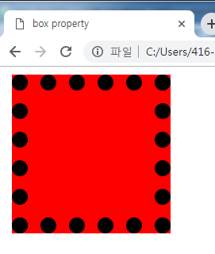

⑤ ④의 코드에 border-radius 속성을 20px로 입력하고 결과를 확인하시오.

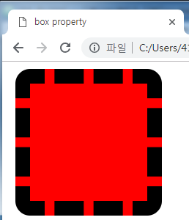

⑥ 모서리마다 다른 둥글기를 적용하고 결과를 확인하시오.

border-radius의 속성값 적으시오. border-bottom-left-radius: 80px;

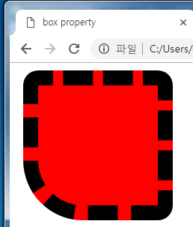

2. 배경속성(배경 이미지 삽입하기)

|  |  |
| --- | --- |
|  | 1. 왼쪽 코드를 입력하고 background.html로 저장하고 결과를 확인하시오.     다음 속성을 차례로 입력 결과를 확인 한다 음 속성의 의미를 적으시오.   1. background-image : url("spongebob.png");입력 후 결과 확인   background image가 바둑판처럼 출력됨   1. background-size : 100px 100px; 입력 후 결과 확인   background image가 위에 적힌 크기로 나옴   1. background-repeat : repeat-y; 입력 후 결과 확인   y축으로만 이미지 반복 출력   1. background-position : center ; 입력 후 결과 확인   이미지를 중앙 정렬 출력 |

3. 그림자 속성

|  |  |
| --- | --- |
|  | 1. 왼쪽 코드를 입력하고 shadow.html로 저장하고 결과를 확인하시오.      1. border: 3px solid black; 입력 후 결과 확인   굵은 테두리 검은색 3px   1. box-shadow:10px 10px 30px black; 입력 후 결과 확인   box에 그림자 추가 (치수대로) |

4. CSS스타일 작성

**1) 실습3에서 작성한 ch3.html파일에서 작업**

|  |
| --- |
|  |

1. ch3.html파일에 위와 같이 스타일 속성을 작성하여 4.css파일로 저장하고 코드를 붙여 넣기 하시오.(external style).

body { background-color: aliceblue; } h1 { color: brown; text-align: center; } header { border-bottom: 1px solid black; } ul { border: 1px solid black; } a { text-decoration: none; } p { font: normal normal normal 1em "휴먼편지체"; text-indent: 1em; } h2 { color: blue; text-shadow: 3px 3px 3px pink; } footer { background-color: orange; border-radius: 20px; }

1. ch3.html파일에서 4.css파일을 읽어오도록 수정하고 ch4.html파일로 저장하고 결과를 확인하시오.

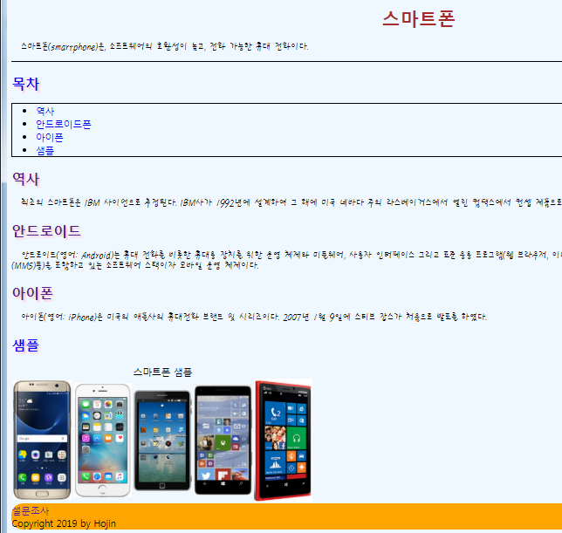

**2) 실습3에서 작성한 survey3.html파일에서 작업**

|  |
| --- |
|  |

1. survey3.html파일에 위와 같이 스타일 속성을 작성하여 survey4.css파일로 저장하고, 코드를 붙여 넣기 하시오.(external style)

h1 { color: brown; text-align: center; }body { background-color: aliceblue; } form { margin: 0px 10px 0px 10px; border: 1px; background-color: pink; font: bold normal normal 1em "gothic"; color: blue; } label, p { font: normal normal normal 1em "휴먼편지체"; color: black; } footer { background-color: orange; border-radius: 20px; }

1. survey3.html파일에서 survey4.css파일을 읽어오도록 수정하고 survey4.html파일로 저장하고 결과를 확인하시오.

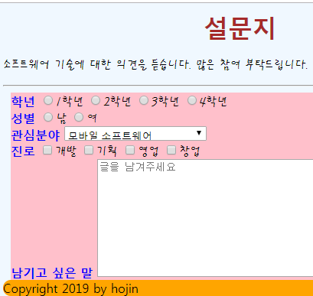

1. survey4.css파일에 다음 구문을 추가하고 결과를 확인하시오.

|  |
| --- |
| @import url(4.css); |

4.css를 import해서 사용하는 구문이나 import할 파일이 없으므로 별 일이 없다.

대신 이전에 작성한 css를 import하면 import한 해당 css 속성이 우선 적용된다.